ประสบการณ์ในการแก้ไขปัญหาในพื้นที่ที่สำคัญ(Best Practice)
ของอำเภอเมืองร้อยเอ็ด จังหวัดร้อยเอ็ด
๑. ความเป็นมา / สภาพปัญหาที่เกิดขึ้น
ด้วยเมื่อวันที่ ๙ กันยายน ๒๕๕๗ อำเภอเมืองร้อยเอ็ดได้รับแจ้งข้อมูลจาก จ.ส.อ. อนันต์ วิเศษแก้ว เจ้าหน้าที่ กอ.รมน.จว.รอ. ว่า มีราษฎรครอบครัวหนึ่งในเขตพื้นที่อำเภอเมืองร้อยเอ็ดได้รับความเดือดร้อน เนื่องจากที่อยู่มีสภาพทรุดโทรมและมีรายได้น้อย ดูแลรับผิดชอบเลี้ยงดูภรรยา ลูก และหลาน รวม ๗ คน จึงประสงค์ให้อำเภอเมืองร้อยเอ็ดได้ให้ความช่วยเหลือ
นายสุรพงษ์ สายโอภาศ นายอำเภอเมืองร้อยเอ็ด และนายนพดล พลซื่อ ปลัดอำเภอ (เจ้าพนักงานปกครองชำนาญการ) รับผิดชอบงานศูนย์ดำรงธรรมอำเภอเมืองร้อยเอ็ด ลงพื้นที่ตรวจสอบในวันที่ ๑๐ กันยายน ๒๕๕๗ ปรากฏดังนี้
สถานภาพครอบครัว
๑. นายประสิทธิ์ สุนทราลักษณ์ หัวหน้าครบครัว อายุ ๕๑ ปี เดิมเป็นคนอำเภอโกสุมพิสัย จังหวัดมหาสารคาม มาอยู่ที่อำเภอเมืองร้อยเอ็ด ปี ๒๕๓๑ และย้ายเข้าทะเบียนบ้าน เลขที่ ๓๒ ซอย ๒๔(รณชัยชาญยุทธ) ถนนรณชัยชาญยุทธ ตำบลในเมือง อำเภอเมืองร้อยเอ็ด เมื่อปี ๒๕๕๓ จนถึงปัจจุบัน
๒. นางสาวปริญญา จอมคำสิงห์ อายุ ๕๒ ปี ที่อยู่ ๓๑ หมู่ที่ ๑ ตำบลโนนตาล
อำเภอเมืองร้อยเอ็ด เป็นผู้พิการเป็นใบ้ เป็นลูกติดบิดา บิดาแต่งงานใหม่และมีลูก ๕ คน ไม่มีทรัพย์สินใด
๓. นายประสิทธิ์ฯ และนางสาวปริญญาฯ อยู่กินฉันท์สามีภรรยา มีบุตรด้วยกัน ๒ คน เป็นชาย – หญิง บุตรชายเสียชีวิตแล้ว บุตรสาวชื่อ นางสาวสุธิภรณ์ สุนทราลักษณ์ อายุ ๒๕ ปี
มีบุตร ๔ คน ดังนี้ ๑) เด็กหญิงรัชดา สุนทราลักษณ์ อายุ ๑๐ ปี กำลังศึกษาอยู่ชั้นประถมศึกษาปีที่ ๔ โรงเรียนเทศบาลวัดเวฬุวัน ๒) เด็กหญิงสุดารัตน์ สุทราลักษณ์ อายุ ๘ ปี กำลังศึกษาอยู่ชั้นประถมศึกษาปีที่ ๒ โรงเรียนเทศบาลวัดเวฬุวัน ๓) เด็กหญิงรัตติยา โคตะขุน อายุ ๕ ปี กำลังศึกษาอยู่ชั้นอนุบาล ๒ โรงเรียนเทศบาลวัดเวฬุวัน และ ๔) เด็กชายจิรนัย สุนทราลักษณ์ อายุ ๑ เดือน นางสาวสุธิภรณ์ ฯ กับสามีแยกทางกัน เด็กหญิงรัชดาฯ มีลักษณะอาการซีด ตัวเหลือง
สภาพความเป็นอยู่และรายได้
๑. นายประสิทธิ์ฯ ประกอบอาชีพขับรถมอเตอร์ไซค์สามล้อรับจ้างในเขตเทศบาลเมืองร้อยเอ็ด รายได้ไม่แน่นอน
๒. นางสาวปริญญาฯ พิการเป็นใบ้ ได้รับความช่วยเหลือจากเทศบาลตำบลโนนตาล
เดือนละ ๕๐๐ บาท
๓. นางสาวสุธิภรณ์ฯ ไม่ได้ประกอบอาชีพ (เลี้ยงบุตรยังเล็ก)
๔. สภาพที่อยู่อาศัย ก่อสร้างเป็นเพิงหลังเล็กมุงสังกะสี พนังปิดด้วยสังกะสี พื้นที่อยู่อาศัยส่วนหนึ่งยกพื้นที่ประมาณ ๘๐ เซนติเมตร ปูด้วยไม้กระดาน และอีกส่วนใช้เสื่อน้ำมันปูทับพื้นดิน ใช้เป็น
ที่อยู่อาศัย และหลับนอนมีสภาพไม่มั่นคงแข็งแรง
๕. น้ำใช้อุปโภค บริโภค ใช้น้ำฝนและน้ำบ่อ
๖. ที่ดินเปล่าใช้สร้างที่อยู่อาศัย อยู่หมู่ที่ ๕ ตำบลรอบเมือง เป็นที่ดินของนายวินัย สอนโกษา ให้เช่าเดือนละ ๖๐๐ บาท ค่าไฟชำระเอง
- ๒ -
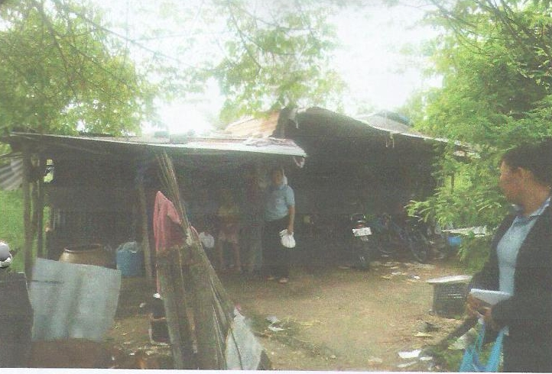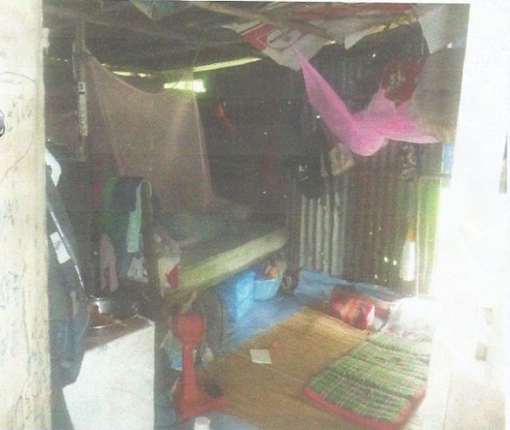
สภาพที่อยู่อาศัยก่อนให้การช่วยเหลือ
การช่วยเหลือจากส่วนราชการ
๑. นางสาวปริญญาฯ เป็นผู้พิการใบ้ รับเงินช่วยเหลือจากเทศบาลตำบลโนนตาล ทุกเดือน ๆละ ๕๐๐ บาท
๒. บุตรของนางสาวสุธิภรณ์ฯ ๓ คน กำลังเรียนยู่ที่โรงเรียนเทศบาลวัดเวฬุวัน ตำบล
ในเมือง อำเภอเมืองร้อยเอ็ด จังหวัดร้อยเอ็ด โรงเรียนให้การช่วยเหลือ ดังนี้
๑. มอบทุนการศึกษา (ทุนวันแม่ ) จำนวน ๕๐๐ บาท
๒. จัดหาอุปกรณ์การเรียนให้ฟรี
๓. จัดอาหารกลางวันและจัดอาหารให้มารับประทานที่บ้านทุกเย็น
๒. แนวทางปฏิบัติ/การแก้ไขปัญหา
อำเภอได้เชิญส่วนราชการ อปท.ที่เกี่ยวข้องประชุมปรึกษาหารือ ประกอบด้วย โรงพยาบาลร้อยเอ็ด ศูนย์พัฒนาสังคมหน่วยที่ ๔๖ ปศุสัตว์อำเภอเมืองร้อยเอ็ด ประมงอำเภอเมืองร้อยเอ็ด เทศบาลเมืองร้อยเอ็ด อบต.รอบเมือง ณ ห้องประชุมอำเภอเมืองร้อยเอ็ด ชั้น ๒ เพื่อนาแนวทางในการแก้ไข และที่ประชุมได้มีมติมอบหมายให้แต่ละหน่วยงานให้ความช่วยเหลือครอบครัวนายประสิทธิ์ สุนทราลักษณ์ ตามภารกิจที่เกี่ยวข้อง ดังนี้
๑. ด้านที่อยู่อาศัย อำเภอได้มอบหมายให้ปลัดอำเภอไปเจรจากับเจ้าของที่ดินเพื่อขอปรับปรุงที่พักอาศัยให้มั่นคง หากเจ้าของที่ยินยอมจะขอรับการสนับสนุนงบประมาณจากเหล่ากาชาดจังหวัดร้อยเอ็ด และขอรับบริจาคจากห้างร้าน เอกชน
๒. ด้านสุขภาพ โรงพยาบาลร้อยเอ็ดจะส่งเจ้าหน้าที่ไปตรวจสุขภาพสมาชิกในครอบครัว
สำหรับผู้ป่วยก็จะดำเนินการตรวจรักษาและดูแลอย่างต่อเนื่อง
๓. ด้านส่งเสริมอาชีพ สำนักงานประมงอำเภอเมืองร้อยเอ็ดจัดหาพันธุ์ปลาดุก จำนวน ๕๐๐ ตัว พร้อมบ่อพลาสติก อาหารปลาดุก จำนวน ๑ กระสอบ เพื่อลดรายจ่าย เพิ่มรายได้
๔. ด้านการสงเคราะห์
๔.๑ ศูนย์พัฒนาสังคมหน่วยที่ ๔๖ จะดำเนินการช่วยเหลือสงเคราะห์ตามระเบียบ นายประสิทธิ์ สุนทราลักษณ์ จำนวน ๒,๐๐๐ บาท และนางสาวปริญญา จอมคำสิงห์ จำนวน
๒,๐๐๐ บาท และให้การช่วยเหลือต่อเนื่องในปีงบประมาณ พ.ศ. ๒๕๕๘
๔.๒ เทศบาลเมืองร้อยเอ็ดจะดำเนินการช่วยเหลือสงเคราะห์ จำนวน ๒,๐๐๐บาท
๔.๓ สำนักงานเหล่ากาชาดจังหวัดร้อยเอ็ดสนับสนุนถุงยังชีพ จำนวน ๒ ถุง
- ๓ -

๕. ด้านอื่น ๆ การซ่อมแซมรถมอเตอร์ไซค์สามล้อ โรงเรียนเทศบาลวัดเวฬุวันจะให้ช่างประมาณการค่าซ่อม โรงเรียนและอำเภอจะรับผิดชอบช่วยเหลือค่าซ่อม
ผลดำเนินการแก้ไขปัญหาและให้ความช่วยเหลือ
เมื่อทุกฝ่ายได้รับมอบหมายภารกิจจากที่ประชุม ก็ได้ขับเคลื่อนภารกิจการให้ความช่วยเหลือครอบครัว นายประสิทธิ์ สุนทราลักษณ์ โดยมีที่ทำการปกครองอำเภอเมืองร้อยเอ็ด เป็นหน่วยประสานงานบูรณาการทุกภาคส่วน จนทำให้เกิดผลสัมฤทธิ์ของการแก้ไขปัญหาได้เป็นอย่างดียิ่ง โดยปรากฏผลการให้ความช่วยเหลือ ดังนี้
๑. ด้านสุขภาพของหลานสาว โรงพยาบาลร้อยเอ็ดได้ส่งเจ้าหน้าที่ไปตรวจสุขภาพ และส่งไปจัดทำประวัติการรักษา ณ โรงพยาบาลส่งเสริมสุขภาพในเขตเทศบาลเมืองร้อยเอ็ด
๒. ด้านส่งเสริมอาชีพ สำนักงานประมงอำเภอเมืองร้อยเอ็ด จัดหาพันธุ์ปลาจำนวน ๖๐๐ ตัวพร้อมบ่อซีเมนต์ อาหารปลา เพื่อเลี้ยงไว้บริโภค ลดรายจ่าย เพิ่มรายได้ สำนักงานปศุสัตว์อำเภอเมืองร้อยเอ็ด จัดหาพันธุ์ไก่ไข่ จำนวน ๑๐ ตัว พร้อมอาหาร

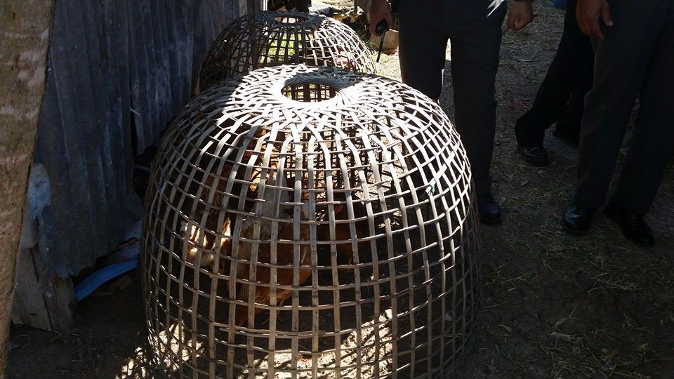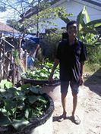

๓. ด้านการศึกษาและอาหาร โรงเรียนเทศบาลวัดเวฬุวัน จัดหาทุนการศึกษามอบให้ จัดหาอาหารฟรีที่โรงเรียน และนำกลับมาทานที่บ้านในตอนเย็น
๔. ด้านการซ่อมแซม ปรับปรุงมอเตอร์ไซค์สามล้อ นายวัฒนพงษ์ ชิตทรงสวัสดิ์รองนายกเทศมนตรีเมืองร้อยเอ็ด จัดหาช่างซ่อมแซม ปรับปรุงให้ และรับผิดชอบค่าใช้จ่ายทั้งหมด
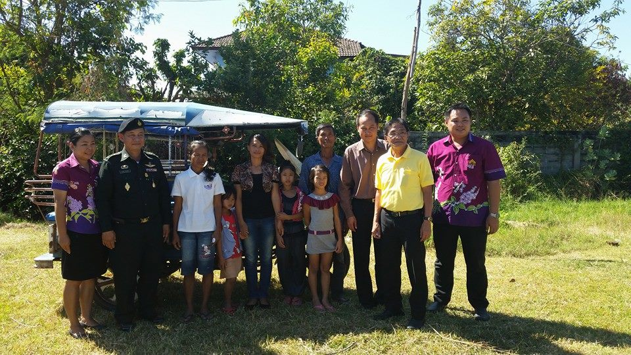
- ๔ -

๕. ด้านการสงเคราะห์อื่น ๆ พันเอก (พิเศษ) กฤษดา นิยมวิทย์ รองผู้อำนวยการรักษาความมั่นคงภายในจังหวัดร้อยเอ็ด ศูนย์พัฒนาสังคม หน่วยที่ ๔๖ เทศบาลเมืองร้อยเอ็ด นายกองค์การบริหารส่วนตำบลรอบเมือง ผู้จัดการธนาคารเพื่อการเกษตรและสหกรณ์การเกษตรสาขาร้อยเอ็ด เหล่ากาชาดจังหวัดร้อยเอ็ด และสมาชิก อสม. ในเขตเทศบาลเมืองร้อยเอ็ด ได้มอบเงินสงเคราะห์ และอาหาร น้ำดื่ม และอื่น ๆ อีกหลายรายการ

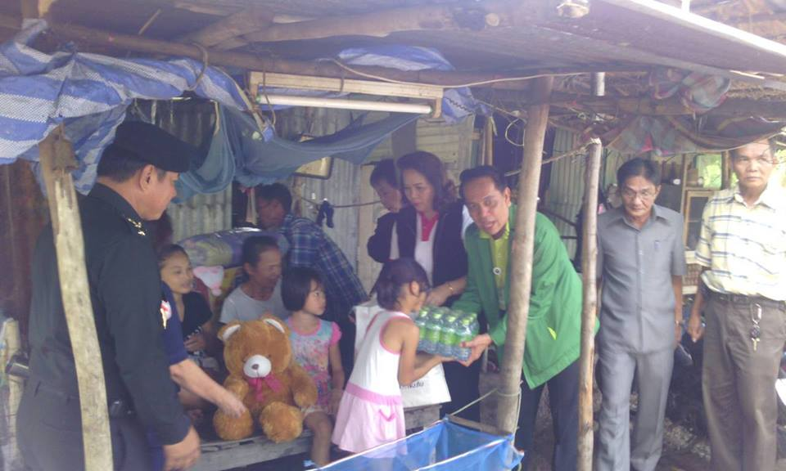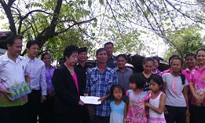

๖. ด้านที่อยู่อาศัย ได้ขอให้เจ้าของที่ดินยินยอมให้ครอบครัวนายประสิทธิ์ สุนทราลักษณ์ เช่าที่อยู่อาศัยต่อ แลขอปรับปรุงที่อยู่อาศัยให้มั่นคง แข็งแรง ถูกสุขลักษณะ อำเภอเมืองร้อยเอ็ด ได้จัดทำโครงการผ้าป่าสามัคคีเพื่อรวบรวมเงินเป็นค่าก่อสร้างบ้านให้มั่นคงแข็งแรงถูกสุขลักษณะ โดยมีส่วนราชการทุกส่วนราชการในอำเภอ สถานีตำรวจภูธรเมืองร้อยเอ็ด รัฐวิสาหกิจ ชมรมผู้ค้าทองจังหวัดร้อยเอ็ด กำนัน ผู้ใหญ่บ้าน ฯลฯ ภาคเอกชน สนใจให้การช่วยเหลือบริจาคเงินจนสามารถรวบรวมเงินได้ถึง ๗๐,๐๐๐ บาท
และก่อสร้างบ้านให้แก่นายประสิทธิ์ สุนทราลักษณ์ เป็นผลสำเร็จ ด้วยความร่วมมือ ร่วมแรง ร่วมใจกันทุกภาคส่วนมอบความเอื้ออาทรให้ครอบครัวนายประสิทธิ์ สุนทราลักษณ์ สามารถมีกำลังกาย กำลังแรงใจที่จะต่อสู้ชีวิตต่อไป

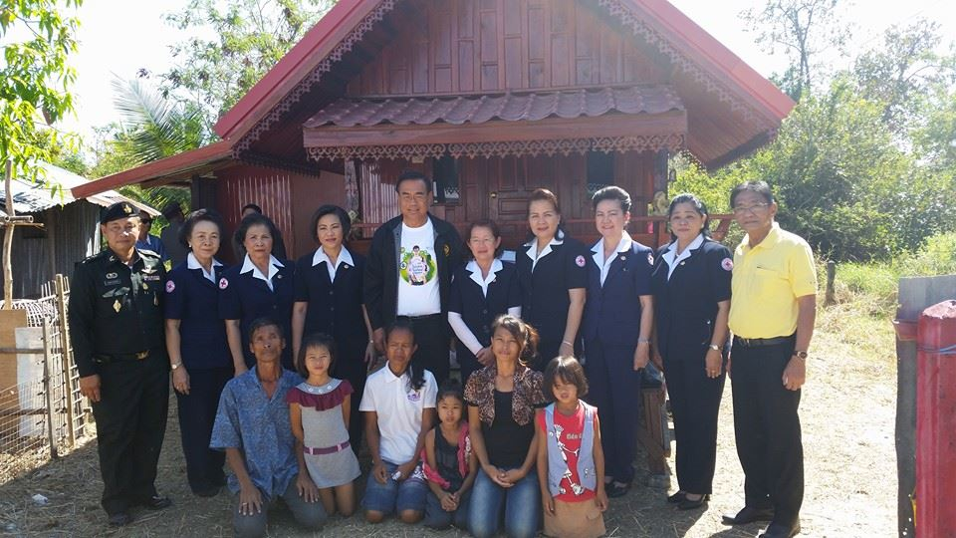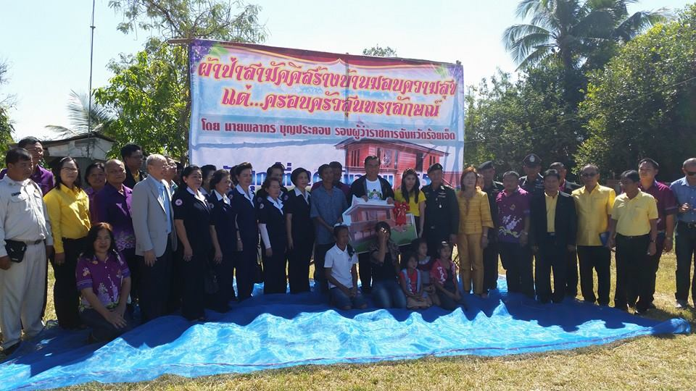

- ๕ -
๓. สรุปวิธีการทำงานที่นำไปสู่วิธีการที่เป็นเลิศ (Best Practice)
กระบวนการแก้ไขปัญหาอย่างเป็นรูปธรรมของศูนย์ดำรงธรรมอำเภอเมืองร้อยเอ็ด เกิดผลสัมฤทธิ์ได้โดยการบูรณาการทุกภาคส่วน ทั้งภาคราชการ ได้แก่ ที่ทำการปกครองอำเภอเมืองร้อยเอ็ด เหล่ากาชาดจังหวัดร้อยเอ็ด ศูนย์พัฒนาสังคมหน่วยที่ ๔๖ โรงพยาบาลร้อยเอ็ด สำนักงานประมงอำเภอเมืองร้อยเอ็ด สำนักงานปศุสัตย์อำเภอเมืองร้อยเอ็ด โรงพยาบาลส่งเสริมสุขภาพประจำตำบล องค์กรปกครองส่วนท้องถิ่น ให้ความช่วยเหลือสงเคราะห์ในส่วนที่เกี่ยวข้องกับภารกิจของหน่วยงาน กำนัน ผู้ใหญ่บ้าน ฯลฯ รวมทั้งห้างร้านต่าง ๆ ในพื้นที่ ตลอดจนประชาชน ให้ความช่วยเหลือสงเคราะห์ด้านเงินทุนในการก่อสร้างบ้านพักสำหรับอยู่อาศัย และการประกอบอาชีพ โดยที่ทำการปกครองอำเภอเมืองร้อยเอ็ด เป็นเจ้าภาพ ซึ่งภารกิจในครั้งนี้ เป็นการแสดงพลังความสามัคคี ของทุกภาคส่วนให้การแก้ไขปัญหาเกิดผลสัมฤทธิ์ อย่างเป็นรูปธรรม
๔. ปัจจัยที่นำไปสู่ความสำเร็จ (Key Success Factors)
ปัจจัยที่นำไปสู่ความสำเร็จ (Key Success Factors) เกิดจากความสามัคคี หรือจะเรียกอีกอย่างหนึ่งว่าความสมานฉันท์ คือ ความพร้อมเพรียง ความกลมเกลียว ปรองดอง ร่วมใจกันปฏิบัติงานให้บรรลุผลตามที่ต้องการ เกิดการทำงานอย่างสร้างสรรค์ เปิดใจกว้างรับฟังความคิดเห็นของทุกฝ่าย รู้บทบาทหน้าที่ของตน ในการขับเคลื่อนภารกิจ มีความมุ่งมั่นต่อการรวมพลัง ช่วยเหลือเกื้อกูลกันเพื่อให้การทำ
งานสำเร็จลุล่วง

*******************************

